¡Hola a Todos! ¿Cómo les va? Espero que anden muy bien y con ganas de seguir trabajando.

Les envío la tarea de esta semana. Cualquier cosita me pueden consultar al Email que les dejé arriba, ya sea para que corrija la tarea o para cualquier tipo de pregunta al respecto. (No olvidar poner en el “asunto”: nombre, colegio, grado, y nombre de la seño). Espero verlos pronto!

***ENTRENAMIENTO RÍTMICO***

1. Para realizar esta tarea deberás agarrar 2 objetos que suenen diferente, y algo para golpearlos como si fueran palitos de batería. (puede ser una cuchara o lápices, etc. como palillos. Y puede ser un bowl de plástico y un juguete para golpear.)
2. Una vez que preparaste tu instrumento ingresa en el siguiente video:

<https://www.youtube.com/watch?v=4vZ5mlfZlgk>

(ya sé que está en Inglés pero no temas!)

1. Vamos a practicar NEGRAS y CORCHEAS!

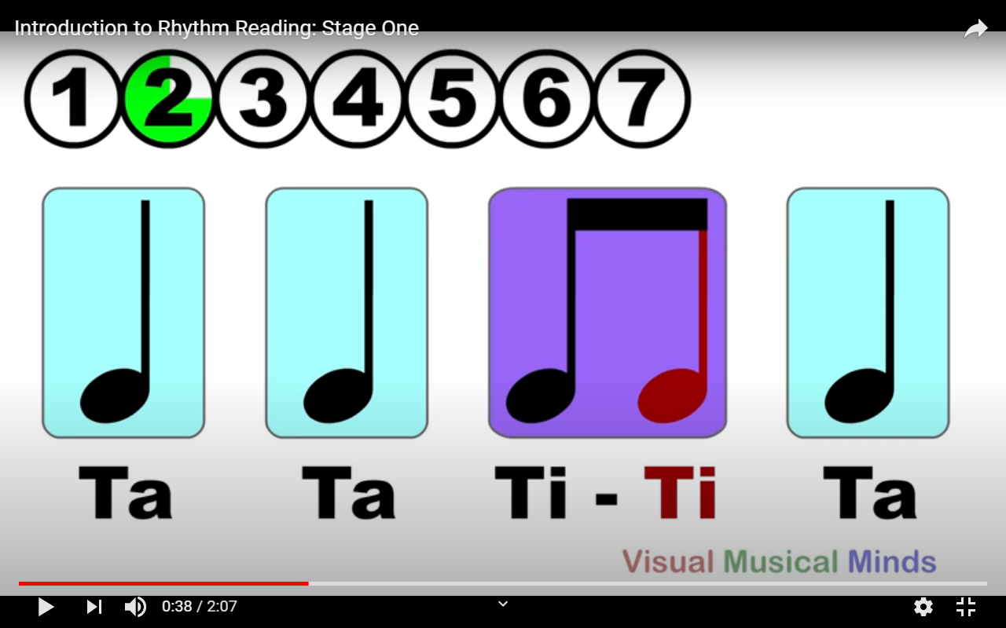

1. Presta mucha atención y toca junto al video cuando escuches el sonidito de tambor. Después me contás como te fue! Si necesitas ayuda de algún familiar no temás en acudir a ellos.

Si te animas podes mandarme un videíto a mi correo

[gastonzat@gmail.com](mailto:gastonzat@gmail.com)

Saludos Profe Gastón